LAMPIRAN-LAMPIRAN
Lampiran 1 Lembar Permohonan Responsden
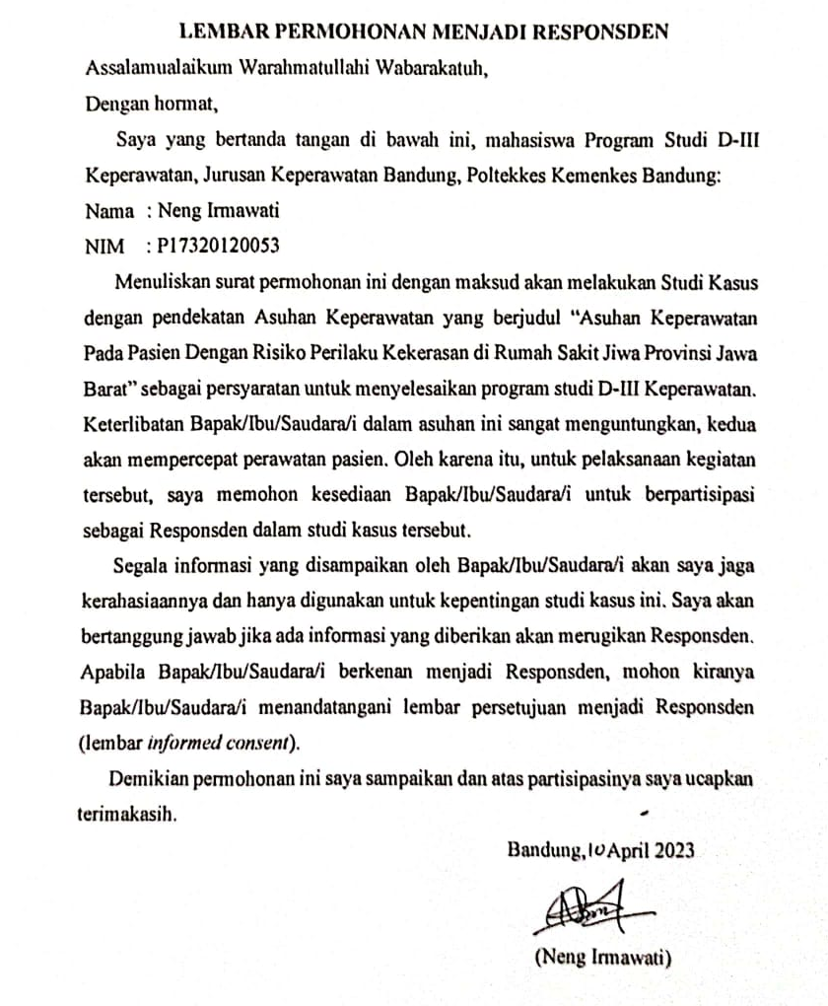
Lampiran 2 Lembar Pernyataan Persetujuan
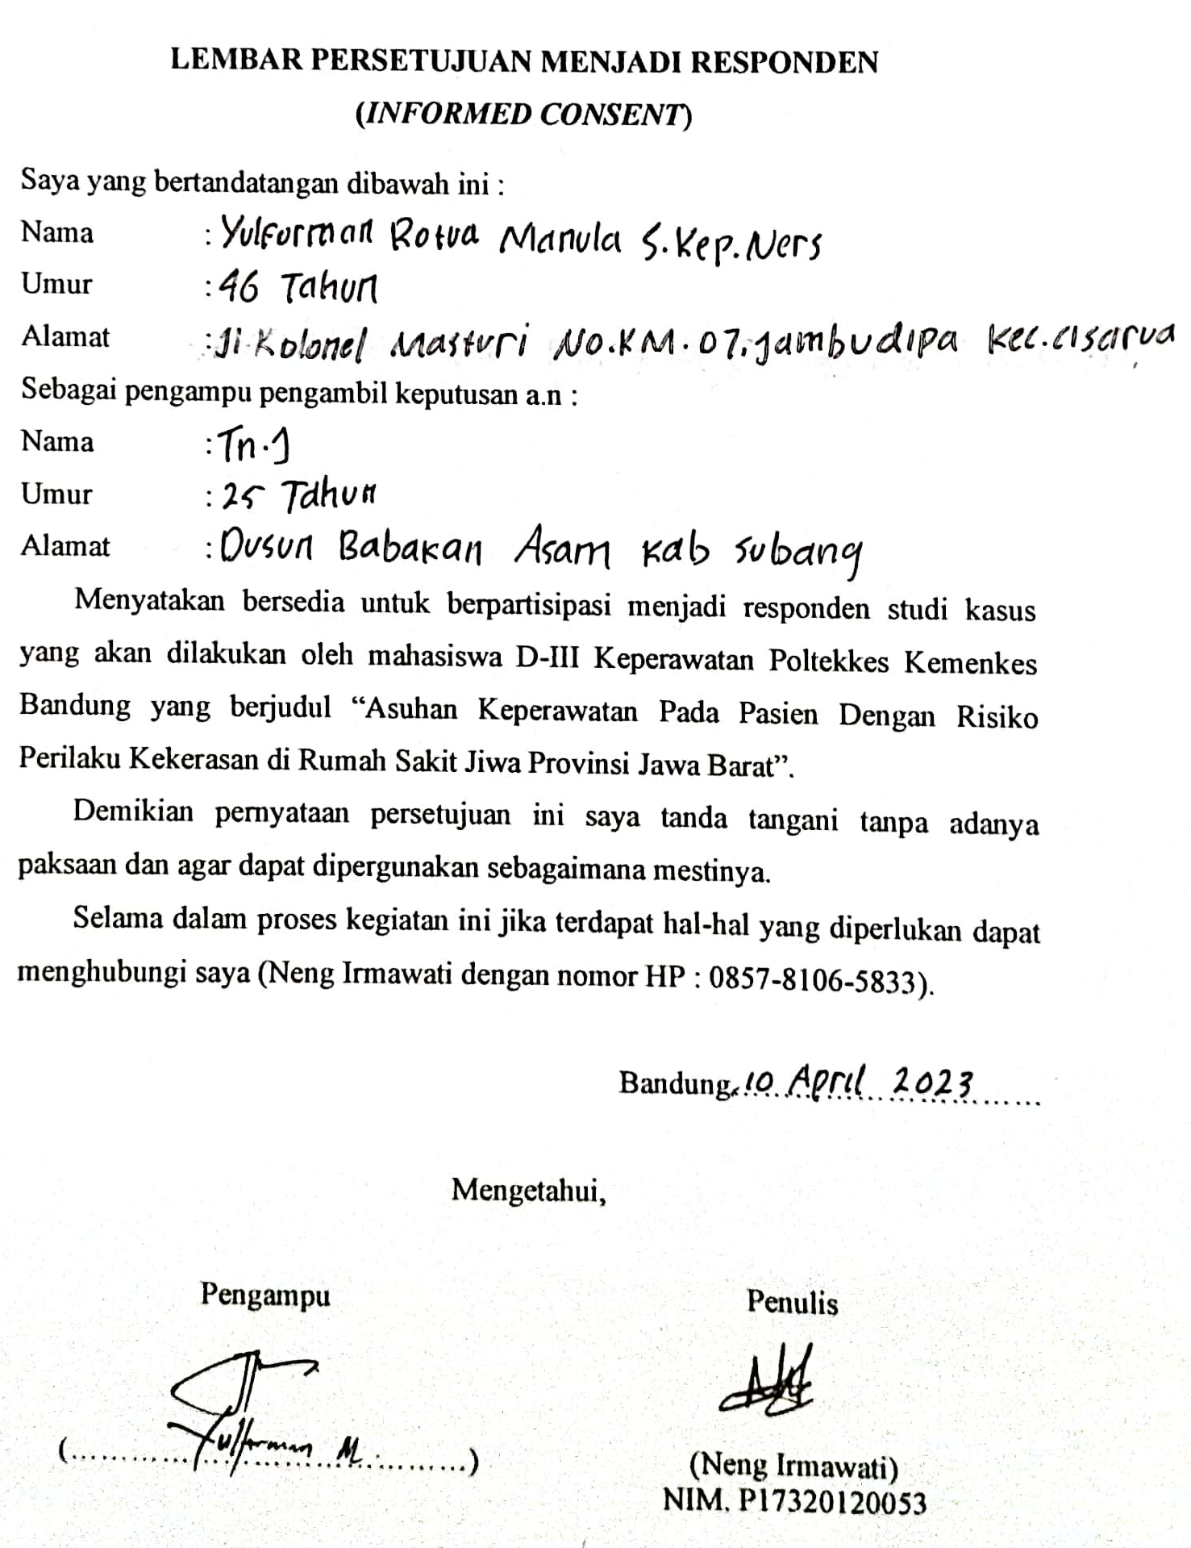

Lampiran 3 SPO Risiko Perilaku Kekerasan
POLITEKNIK KESEHATAN KEMENKES RI BANDUNG
JURUSAN KEPERAWATAN BANDUNG
Standar Procedur Operasional (SPO)

FORMULIR | PR.Jiwa-2018.010 | Versi 4 | Tanggal 6 Nopember 2018

TINDAKAN MENGATASI RPK
A. TUJUAN
- Membantu pasien mengidentifikasi penyebab dan tanda tanda perilaku kekerasan
- Membantu pasien memilih cara yang konstruktif dalam beRespons terhadap kemarahan
- Membantu pasien mendapat dukungan dari keluarga.
B. RUANG LINGKUP
Pasien Dengan risiko perilaku kekerasan
C. ACUAN
- Gorman Linda N & Anwar Robynn.2014. Neeb’s Fundamentals of Mental Health Nursing. . Ed.4. F.A. Davis Company.Philadelphia
- Budi Anna Keliat. 2006. Proses Keperawatan Kesehatan Jiwa.Ed2.Jkt:EGC
- Diklat RSCM Bogor. 2007. Standar Proses Keperawatan Jiwa
- PPNI. 2017. Standar Diagnosis Keperawatan Indonesia. Jakarta.
- Townsend, Mary C. 2008. Essentials of Psyichiatric Mental Health Nursing. Ed.4.By F.A. Davis Company. Philadelphia
D. DEFINISI
Perilaku kekerasan adalah suatu bentuk perilaku dengan tindak kekerasan yang bertujuan melukai seseorang secara fisik maupun psikologis
E. PROSEDUR
1. Tanggung jawab dan wewenang
    - Bagian akademik sebagai penanggungjawab pembelajaran
    - Koordinator mata ajaran keperawatan Jiwa I dan Jiwa II yang bertanggung jawab dalam perencanaan ( pembuatan silabus, SAP, SPO, dan menghubungi dosen ) pelaksanaan pembelajaran dan evaluasi serta koordinasi dengan anggota tim mata ajaran keperawatan jiwa yang secara langsung berkaitan dengan SPO ini
    - Dosen dan tim mata ajaran Keperawatan Jiwa bertanggung jawab atas pencapaian kompetensi SPO ini di laboratorium keperawatan
    - Pembimbing klinik bertanggung jawab terhadap pelaksanaan praktek di lahan praktek
F. PELAKSANAAN
  - Persiapan pasien dan keluarga
      - Ucapkan salam dengan ramah
      - Jelaskan tujuan dan prosedur yang akan dilakukan
      - Lakukan kontrak dengan dengan pasien dan keluarga berkaitan dengan rencana tindakan yang akan dilakukan
  - Persiapan Lingkungan
- Ciptakan lingkungan yang aman dan nyaman
- Jaga Privacy pasien dengan melindungi baik secara fisik, dan psikososial.
- Batasi jumlah orang disekitarnya maksimal 3 orang
- Atur posisi dengan jarak terapeutik.
  - Diskusikan dengan pasien perasaan dan penyebab marah/ perilaku kekerasan saat ini dan yang lalu

  - Diskusikan tanda-tanda yang pasien alami jika marah/ terjadi perilaku kekerasan, secara:..
    - Fisik
    - Emosi/ psikologis
    - Sosial
    - Spiritual
    - Intelektual
  - Diskusikan bersama pasien perilaku kekerasan yang biasa dilakukan
  - Diskusikan akibat dari perilaku kekerasan
  - Ajarkan pasien cara konstruktif dalam beRespons terhadap kemarahan/ perilaku kekerasan:
    - Secara patuh obat
    - Secara fisik : tarik napas dalam, memukul bantal/ kasur, Olah Raga, atau pekerjaan lain yang memerlukan tenaga
    - Secara sosial/verbal : Lakukan dalam kelompok cara marah yang sehat, latihan asertif latihan manajemen perilaku kekerasan, katakan bahwa anda sedang kesal/tersinggung/jengkel
    - Secara spiritual : anjurkan pasien sembahyang, berdoa, ibadah lain, meminta pada Tuhan untuk diberi kesabaran dalam menghadapi kekesalan atau kejengkelan.
    - Ajarkan keluarga cara mengatasi pasien dengan periaku kekerasan dirumah
  - Lakukan terminasi dengan pasien dan keluarga
  - Dokumentasikan tindakan keperawatan yang telah dilakukan dalam format asuhan keperawatan
      - PENGENDALIAN/PEMANTAUAN
  - Absensi mahasiswa dan dosen yang telah ditanda tangani
  - Dokumentasi laporan asuhan keperawatan
  - Format penilaian tindakan pengkajian keperawatan gangguan jiwa yang telah di tanda-tangani dan diberi nama jelas instruktur yang menilai dan peserta didik yang bersangkutan

    - DOKUMEN
SPO No : tentang cuci tangan
SPO No : tentang komunikasi terapeutik
SPO No : tentang perilaku kekerasan
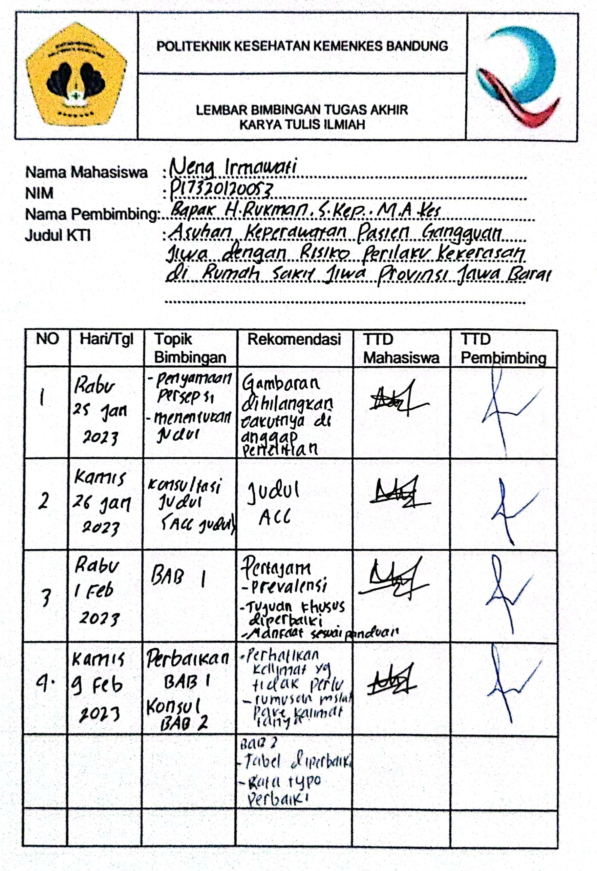
Lampiran 4 Lembar Bimbingan

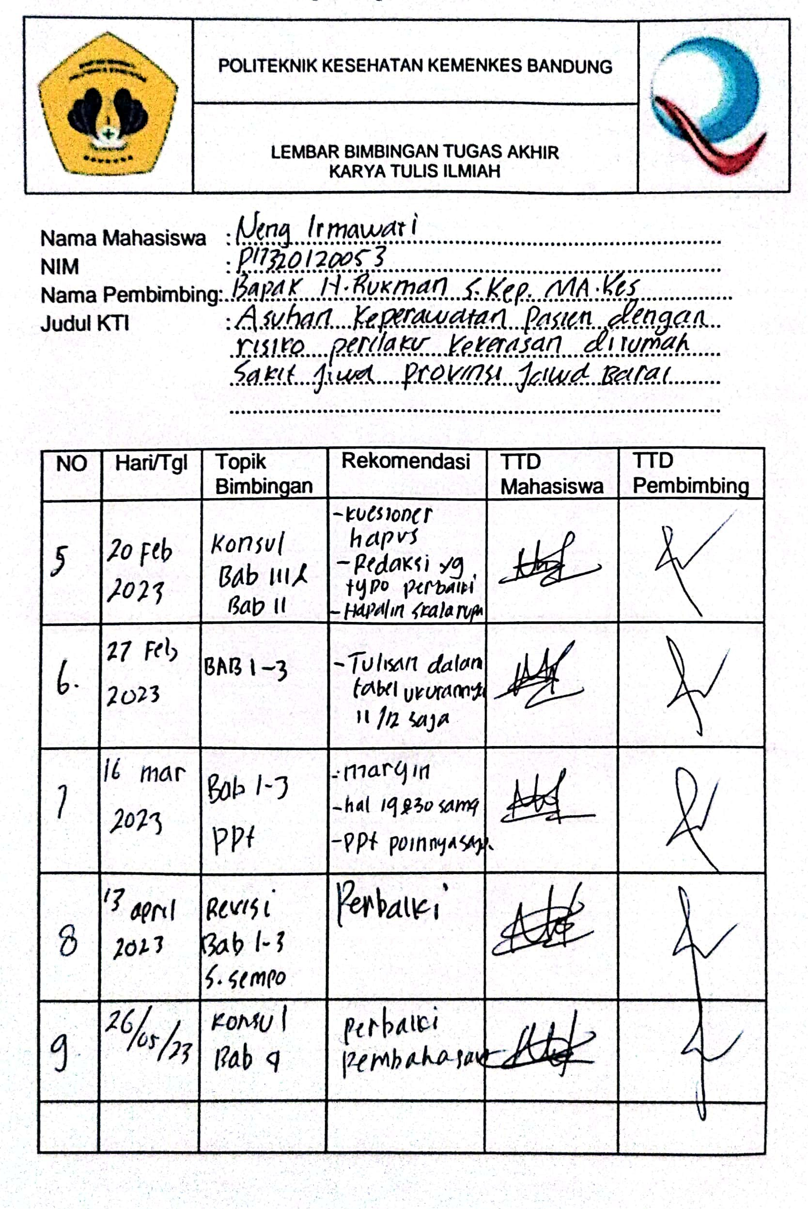
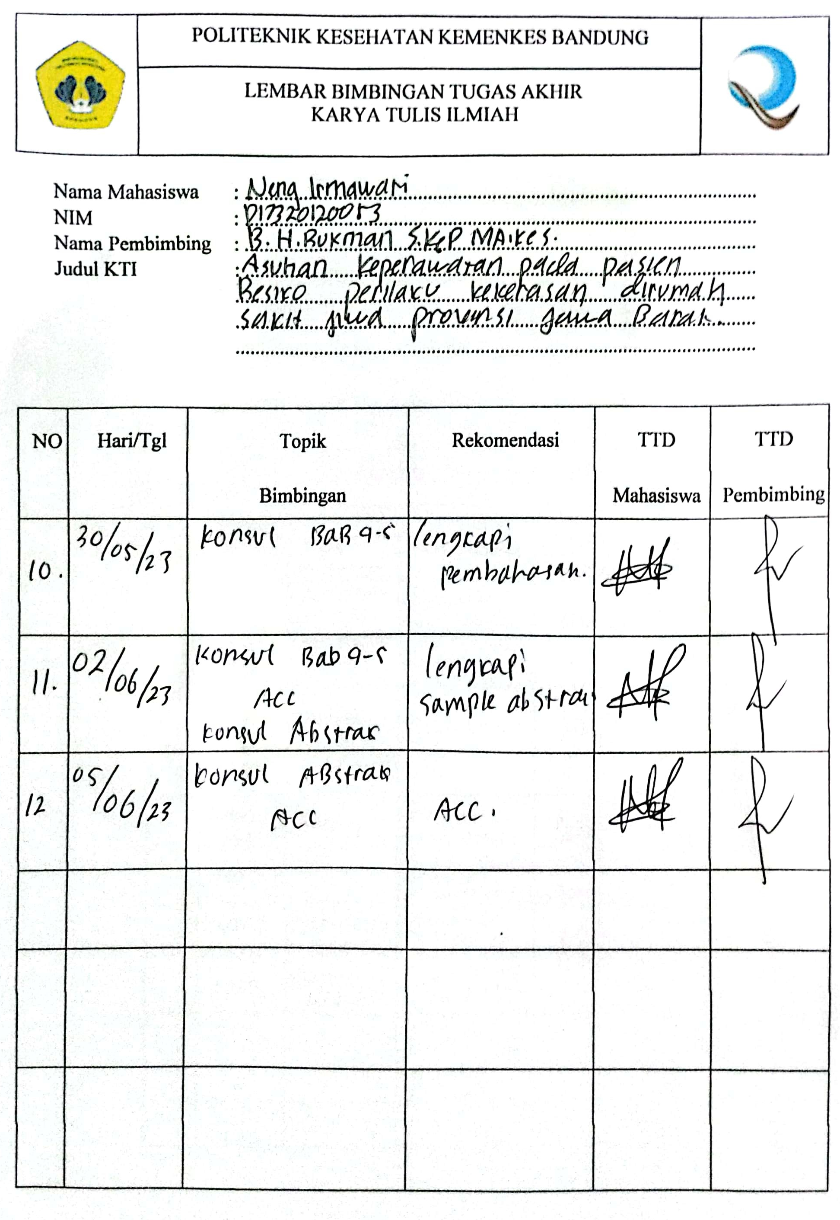
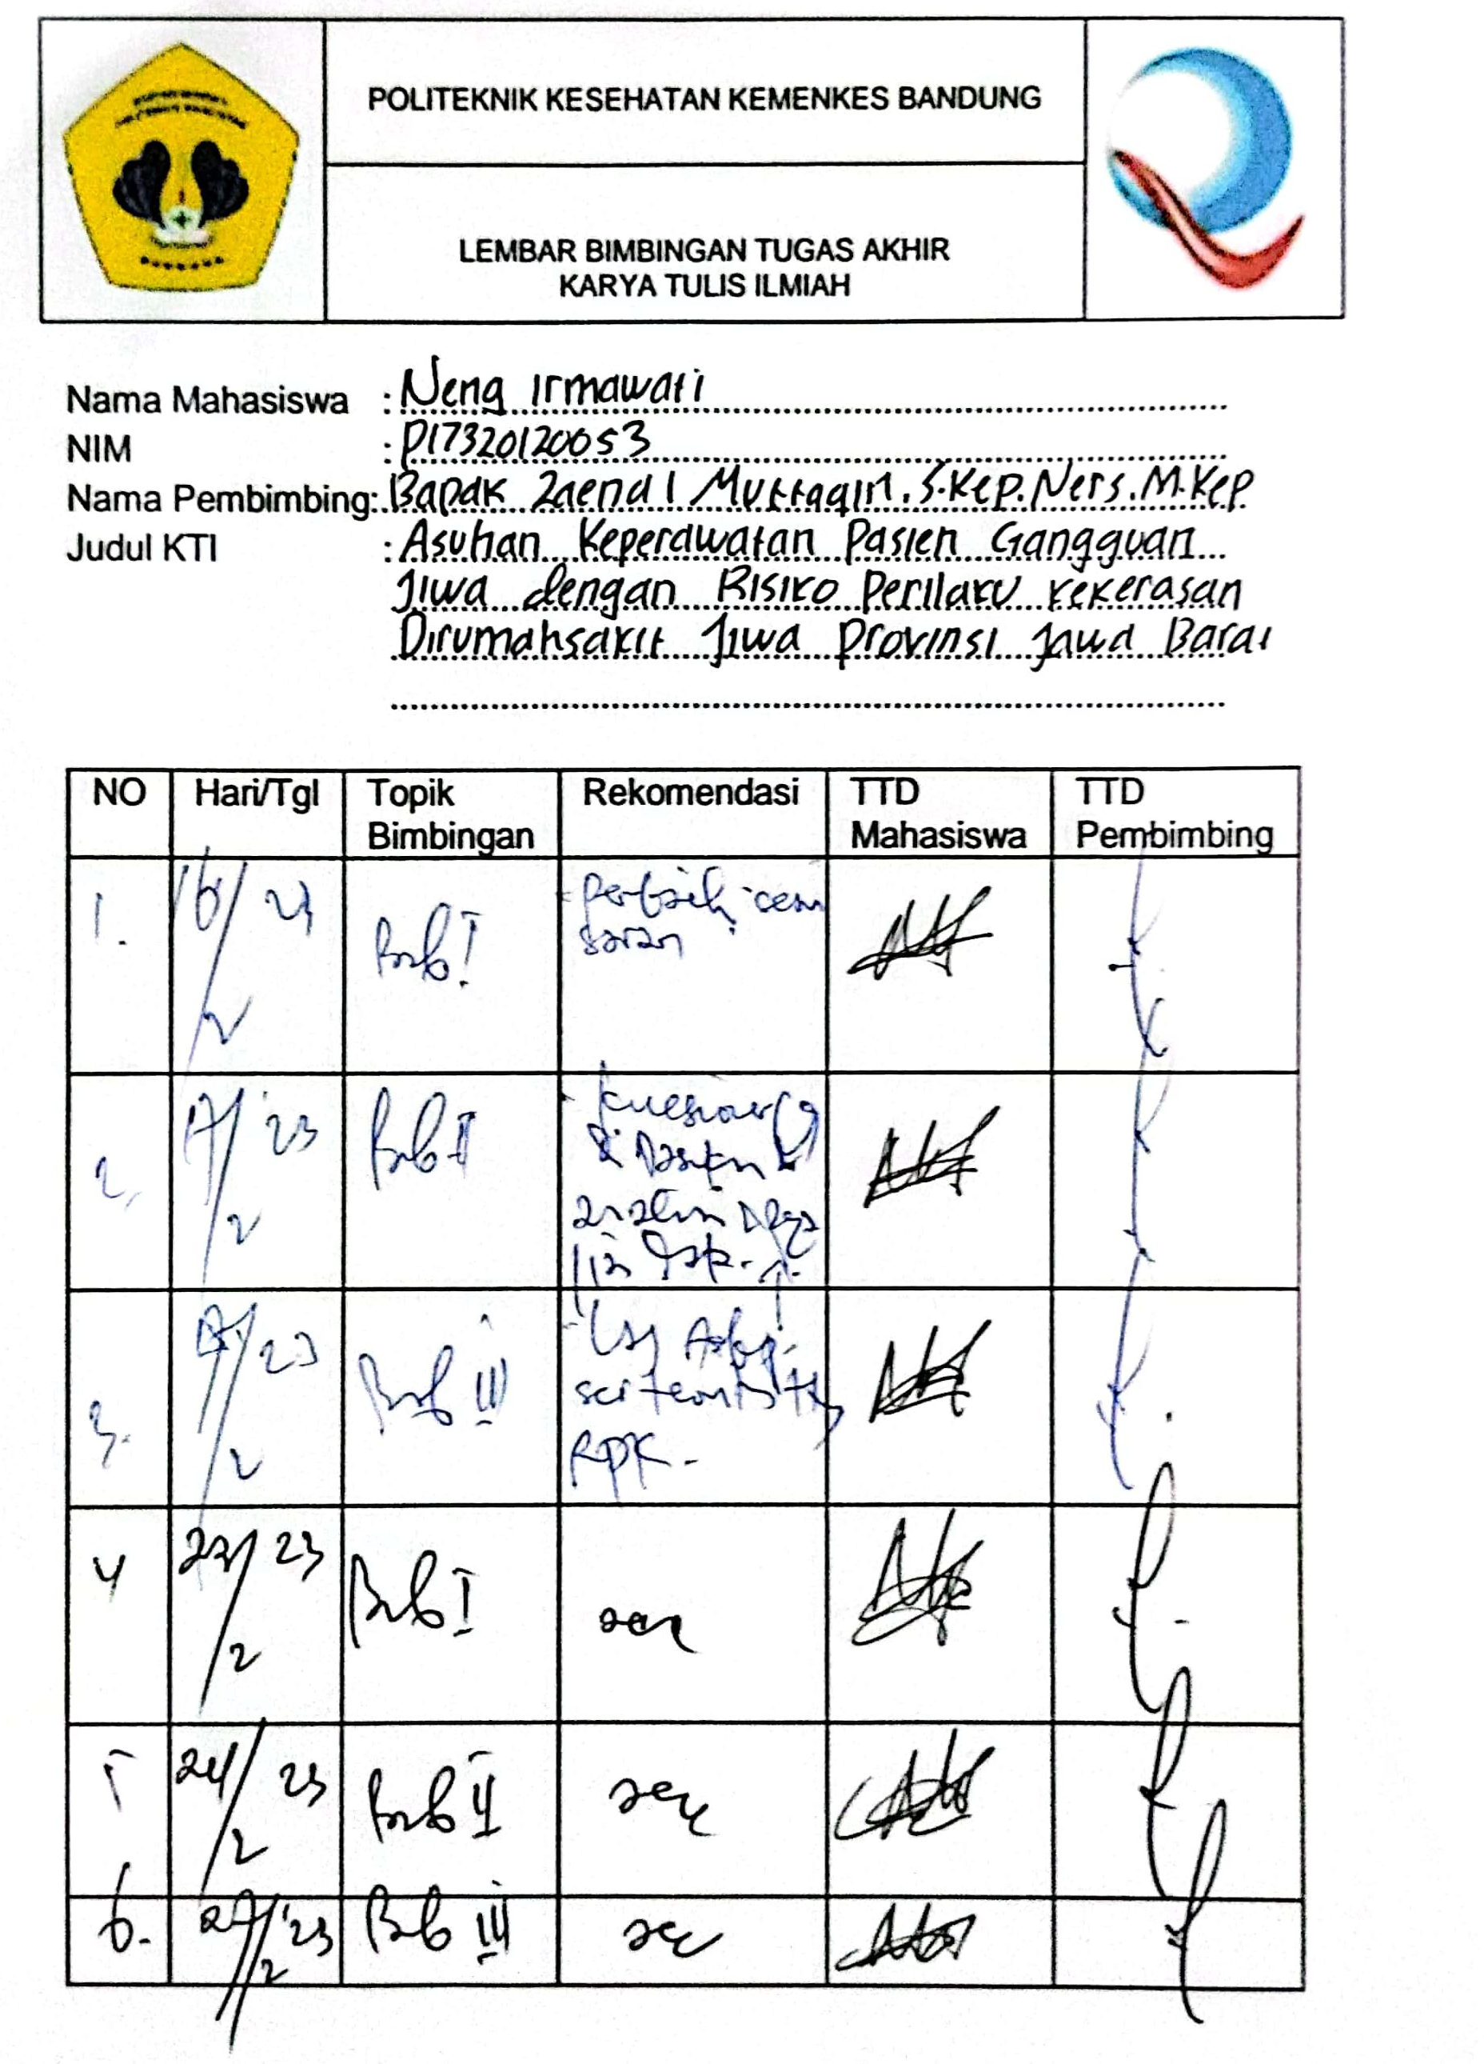
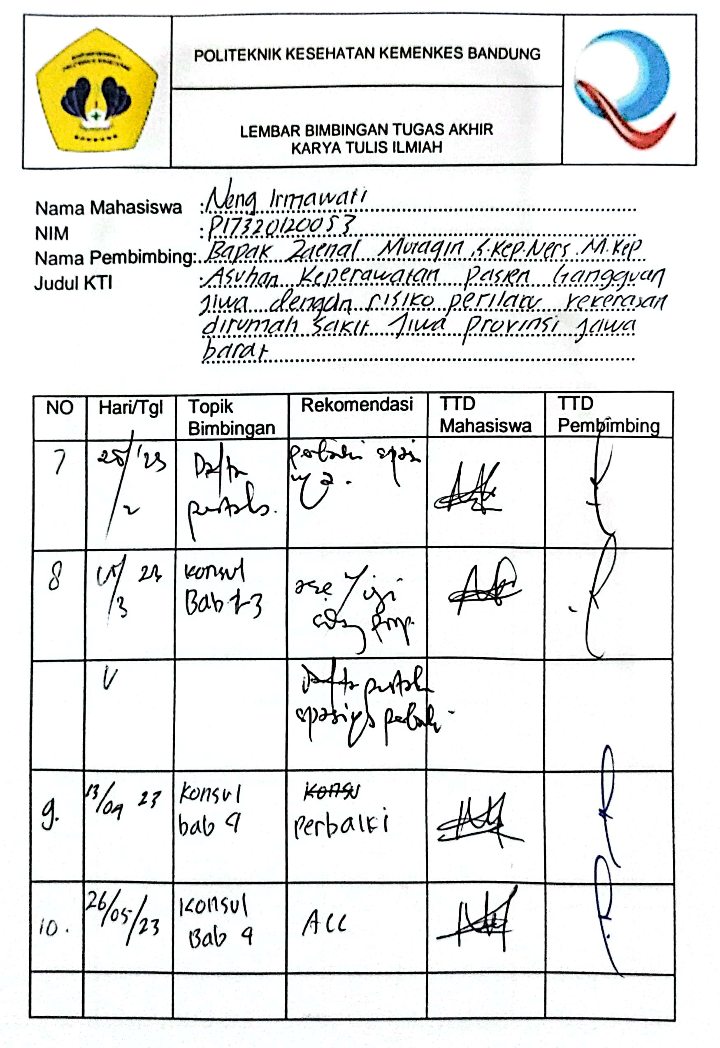
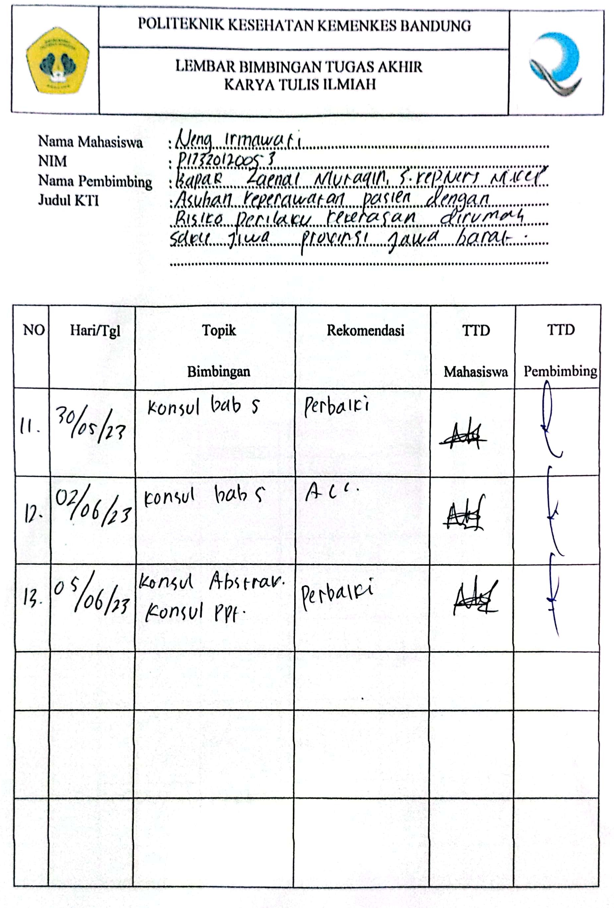
Lampiran 5 Daftar Riwayat Hidup
DAFTAR RIWAYAT HIDUP
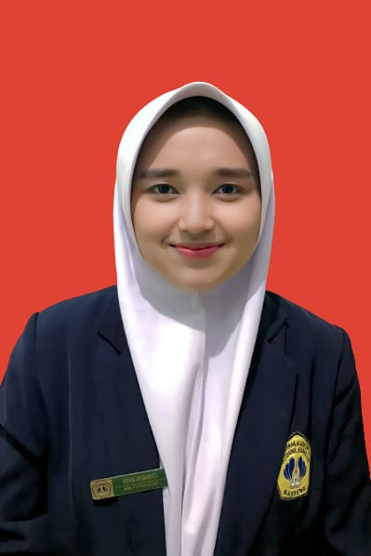
- Identitas Diri
Nama : Neng Irmawati
Tempat, Tanggal Lahir : Sukabumi, 27 Juli 2001
Jenis Kelamin : Perempuan
Agama : Islam
Alamat : Kp.Cibungbulng RT/RW 018/003 Desa Neglasari, Kecamatan Purabaya, Kabupaten Sukabumi
Email : nengirma2707@gmail.com
- Riwayat Pendidikan
- Madrasah Ibtidaiyah Cinangka (2008-2014)
- SMPN 1 Purabaya (2014-2017)
- SMK Persada Kota Sukabumi (2017-2020)
- Poltekkes Kemenkes Bandung (2020- Sekarang)

